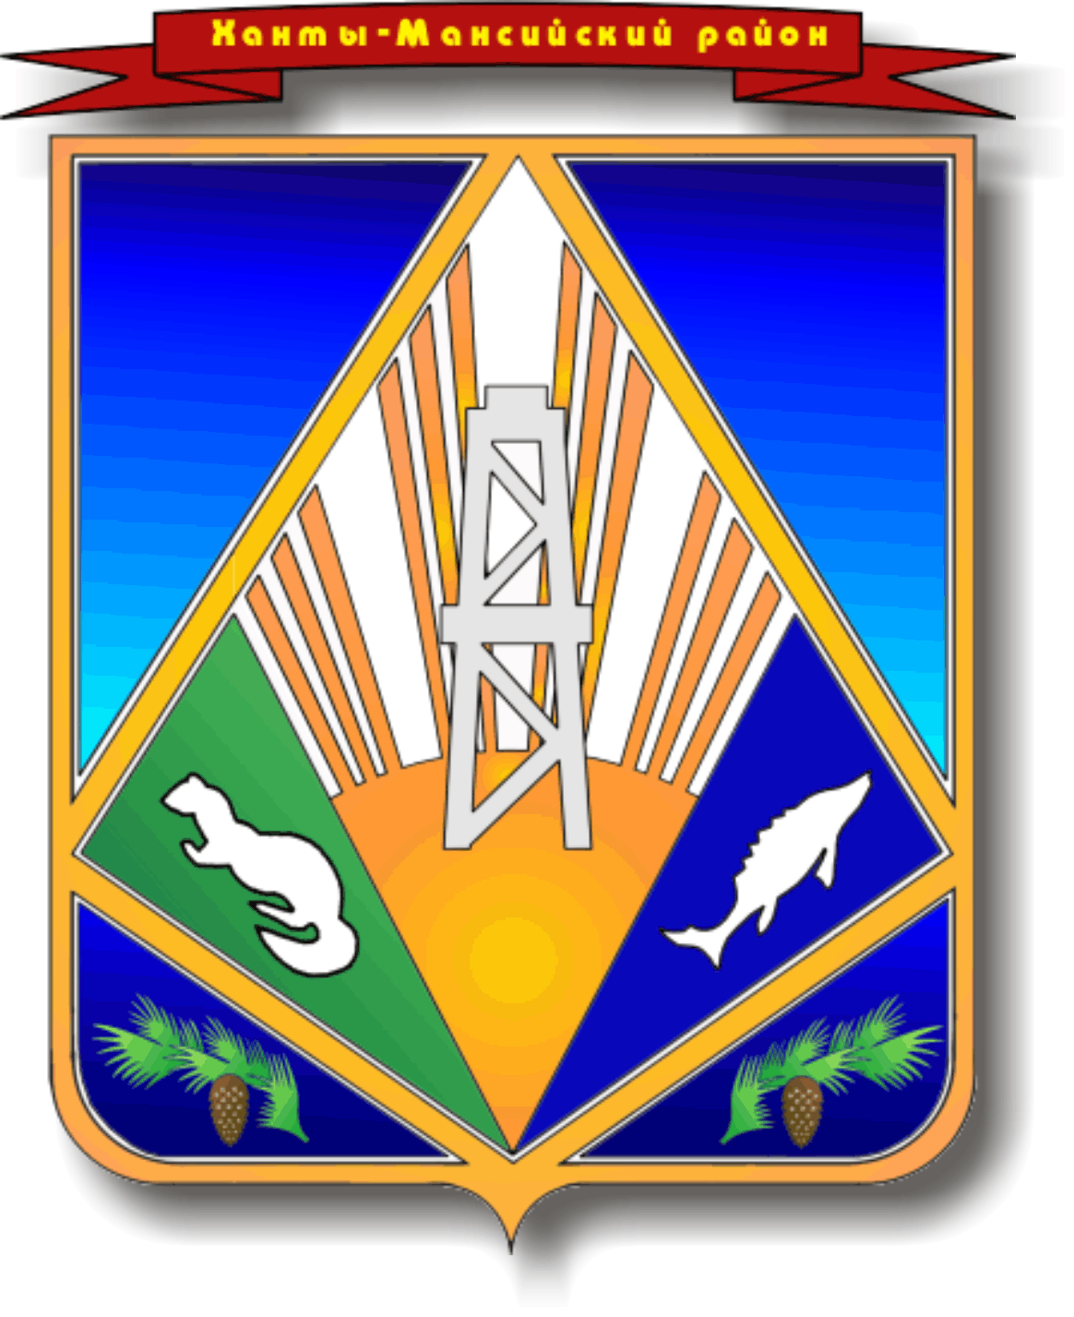
ПРОЕКТ

МУНИЦИПАЛЬНОЕ ОБРАЗОВАНИЕ
ХАНТЫ-МАНСИЙСКИЙ РАЙОН
Ханты-Мансийский автономный округ – Югра

АДМИНИСТРАЦИЯ ХАНТЫ-МАНСИЙСКОГО РАЙОНА

П О С Т А Н О В Л Е Н И Е

от № ____
г. Ханты-Мансийск

О признании утратившим силу
постановления администрации
Ханты-Мансийского района
от 08.05.2020 № 122 «Об утверждении
Порядка отбора лиц, сопровождающих группы
детей к месту отдыха и обратно»

В целях приведения муниципальных правовых актов
Ханты-Мансийского района в соответствие с действующим законодательством, руководствуясь статьей 32 Устава Ханты-Мансийского района:
1. Признать утратившим силу постановление администрации
Ханты-Мансийского района от 08.05.2020 № 122 «Об утверждении Порядка отбора лиц, сопровождающих группы детей к месту отдыха и обратно».
2. Опубликовать настоящее постановление в газете «Наш район»,
в официальном сетевом издании «Наш район Ханты-Мансийский», разместить на официальном сайте администрации Ханты-Мансийского района.
3. Настоящее постановление вступает в силу после его официального опубликования.

Глава Ханты-Мансийского района К.Р.Минулин

